专题2.7 相交线与平行线章末重难点突破
【北师大版】
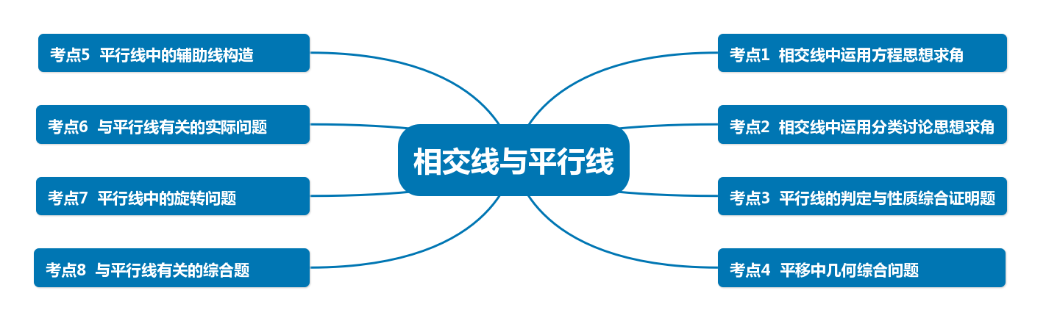
【考点1 相交线中运用方程思想求角】
【例1】（2021春•武昌区期中）如图，直线MD、CN相交于点O，OA是∠MOC内的一条射线，OB是∠NOD内的一条射线，∠MON＝70°．
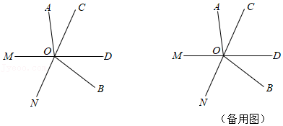
（1）若∠BOD$=\frac{1}{2}$∠COD，求∠BON的度数；
（2）若∠AOD＝2∠BOD，∠BOC＝3∠AOC，求∠BON的度数．
【变式1-1】（2021春•饶平县校级期末）如图，AB、CD交于点O，∠AOE＝4∠DOE，∠AOE的余角比∠DOE小10°（题中所说的角均是小于平角的角）．
（1）求∠AOE的度数；
（2）请写出∠AOC在图中的所有补角；
（3）从点O向直线AB的右侧引出一条射线OP，当∠COP＝∠AOE+∠DOP时，求∠BOP的度数．
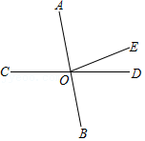
【变式1-2】（2020春•石城县期中）平面内两条直线EF、CD相交于点O，OA⊥OB，OC恰好平分∠AOF．
（1）如图1，若∠AOE＝40°，求∠BOD的度数；
（2）在图1中，若∠AOE＝x°，请求出∠BOD的度数（用含有x的式子表示），并写出∠AOE和∠BOD的数量关系；
（3）如图2，当OA，OB在直线EF的同侧时，∠AOE和∠BOD的数量关系是否会发生改变？若不变，请直接写出它们之间的数量关系；若发生变化，请说明理由．
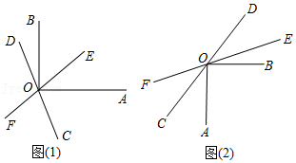
【变式1-3】（2020秋•南岗区期中）如图，直线AB、CD相交于点O，过点O作OE⊥CD．
（1）如图1，求证：∠BOE﹣∠AOC＝90°；
（2）如图2，将射线OB沿着直线CD翻折得到射线OF，即∠BOD＝∠FOD，求证：OE平分∠AOF；
（3）如图3，在（2）的条件下，过点O作OG⊥AB，当∠FOG：∠AOE＝2：3时，求∠COG的度数．
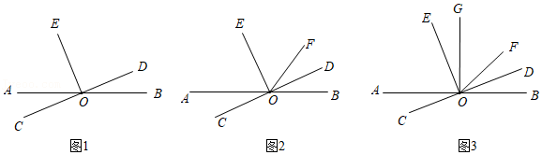
【考点2 相交线中运用分类讨论思想求角】
【例2】（2020秋•永嘉县校级期末）直线AB与直线CD相交于点O，OE平分∠BOD．
（1）如图①，若∠BOC＝130°，求∠AOE的度数；
（2）如图②，射线OF在∠AOD内部．
①若OF⊥OE，判断OF是否为∠AOD的平分线，并说明理由；
②若OF平分∠AOE，∠AOF$=\frac{5}{3}$∠DOF，求∠BOD的度数．

【变式2-1】（2021秋•南岗区校级月考）如图，点O在直线EF上，点A、B与点C、D分别在直线EF两侧，且∠AOB＝120°，∠COD＝70°．
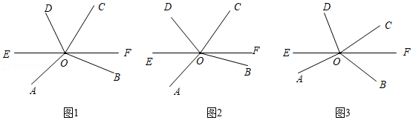
（1）如图1，若OC平分∠BOD，求∠AOD的度数；
（2）如图2，在（1）的条件下，OE平分∠AOD，过点O作射线OG⊥OB，求∠EOG的度数；
（3）如图3，若在∠BOC内部作一条射线OH，若∠COH：∠BOH＝2：3，∠DOE＝5∠FOH，试判断∠AOE与∠DOE的数量关系．
【变式2-2】（2020秋•门头沟区期末）已知，点O在直线AB上，在直线AB外取一点C，画射线OC，OD平分∠BOC．射线OE在直线AB上方，且OE⊥OD于O．
（1）如图1，如果点C在直线AB上方，且∠BOC＝30°，
①依题意补全图1；
②求∠AOE的度数（0°＜∠AOE＜180°）；
（2）如果点C在直线AB外，且∠BOC＝α，请直接写出∠AOE的度数．（用含α的代数式表示，且0°＜∠AOE＜180°）
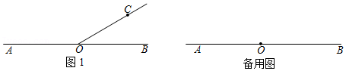

【变式2-3】（2020秋•金湖县期末）【问题情境】苏科版义务教育教科书数学七上第178页第13题有这样的一个问题：“如图1，OC是∠AOB内一条射线，OD、OE分别平分∠AOB、∠AOC．若∠AOC＝30°，∠BOC＝90°，求∠DOE的度数”，小明在做题中发现：解决这个问题时∠AOC的度数不知道也可以求出∠DOE的度数．
也就是说这个题目可以简化为：如图1，OC是∠AOB内一条射线，OD、OE分别平分∠AOB、∠AOC．若∠BOC＝90°，求∠DOE的度数．
（1）请你先完成这个简化后的问题的解答；
【变式探究】小明在完成以上问题解答后，作如下变式探究：
（2）如图1，若∠BOC＝m°，则∠DOE＝ °；
【变式拓展】小明继续探究：
（3）已知直线AM、BN相交于点O，若OC是∠AOB外一条射线，且不与OM、ON重合，OD、OE分别平分∠AOB、∠AOC，当∠BOC＝m°时，求∠DOE的度数（自己在备用图中画出示意图求解）．
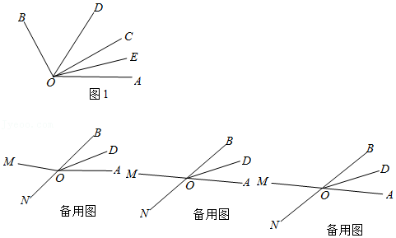
【考点3 平行线的判定与性质综合证明题】
【例3】（2021春•镇江期中）已知：如图所示，∠BAC和∠ACD的平分线交于E，AE交CD于点F，∠1+∠2＝90°．
（1）求证：AB∥CD；
（2）试探究∠2与∠3的数量关系，并说明理由．
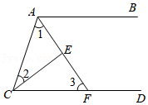
【变式3-1】（2021秋•建宁县期末）如图，一条直线分别与直线BE、直线CE、直线BF、直线CF相交于A，G，H，D，且∠1＝∠2，∠B＝∠C．
求证：（1）BF∥EC；
（2）∠A＝∠D．
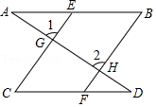
【变式3-2】（2021秋•九龙县期末）如图，已知点A在EF上，点P，Q在BC上，∠E＝∠EMA，∠BQM＝∠BMQ．
（1）求证：EF∥BC；
（2）若FP⊥AC，∠2+∠C＝90°，求证：∠1＝∠B；
（3）若∠3+∠4＝180°，∠BAF＝3∠F﹣20°，求∠B的度数．

【变式3-3】（2021秋•安居区期末）如图，∠ADE+∠BCF＝180°，AF平分∠BAD，∠BAD＝2∠F．
（1）AD与BC平行吗？请说明理由．
（2）AB与EF的位置关系如何？为什么？
（3）若BE平分∠ABC．试说明：①∠ABC＝2∠E；②∠E+∠F＝90°．
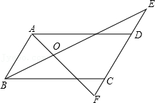
【考点4 平移中几何综合问题】
【例4】（2021春•和平区校级月考）已知：AB∥CD，C在D的右侧，BE平分∠ABC，DE平分∠ADC，BE，DE所在直线交于点E，∠ADC＝70°．
（1）则∠EDC＝ （度）；
（2）若∠ABC＝n°，求∠BED的度数（用含n的式子表示）．
（3）将线段BC沿DC方向平移，使得点B在点A右侧，其他条件不变，若∠ABC＝n°，
则∠BED＝ （度）（用含n的式子表示）．
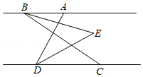
【变式4-1】（2021春•曲周县期末）【探究】如图1，已知直线MN∥PQ，点A在MN上，点C在PQ上，点E在MN，PQ两平行线之间，则∠AEC＝∠ +∠ ；
【应用】如图2，已知直线l₁∥l₂，点A，B在l₁上，点C，D在l₂上，连接AD，BC．AE，CE分别是∠BAD，∠BCD的平分线，∠α＝70°，∠β＝30°．
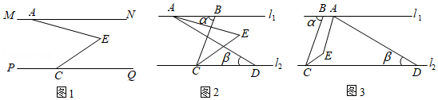
（1）求∠AEC的度数；
（2）将线段AD沿CD方向平移，如图3所示，其他条件不变，求∠AEC的度数．
【变式4-2】（2021春•奉化区校级期末）如图1，AB，BC被直线AC所截，点D是线段AC上的点，过点D作DE∥AB，连接AE，∠B＝∠E＝70°．
（1）请说明AE∥BC的理由．
（2）将线段AE沿着直线AC平移得到线段PQ，连接DQ．
①如图2，当DE⊥DQ时，求∠Q的度数；
②在整个运动中，当∠Q＝2∠EDQ时，则∠Q＝ ．
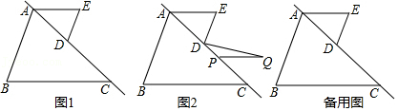
【变式4-3】（2021春•天元区期末）已知BC∥OA，∠B＝∠A＝100°，试回答下列问题：
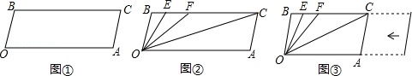
（1）如图①所示，试说明OB∥AC；
（2）如图②，若点E，F在BC上，且满足∠FOC＝∠AOC，并且OE平分∠BOF．则∠EOC的度数等于 （在横线上填上答案即可）；
（3）在（2）的条件下，若平行移动AC，如图③，那么∠OCB：∠OFB的值是否随之发生变化？若变化，试说明理由；若不变，求出这个比值；
（4）在（3）的条件下，在平行移动AC的过程中，若使∠OEB＝∠OCA，此时∠OCA的度数等于 （在横线上填上答案即可）．
【考点5 平行线中的辅助线构造】
【例5】（2021秋•西乡县期末）（1）【问题】
如图1，若AB∥CD，∠BEP＝25°，∠PFC＝150°．求∠EPF的度数；
（2）【问题迁移】
如图2，AB∥CD，点P在AB的上方，问∠PEA，∠PFC，∠EPF之间有何数量关系？请说明理由；
（3）【联想拓展】
如图3所示，在（2）的条件下，已知∠EPF＝α，∠PEA的平分线和∠PFC的平分线交于点G，用含有α的式子表示∠G的度数．
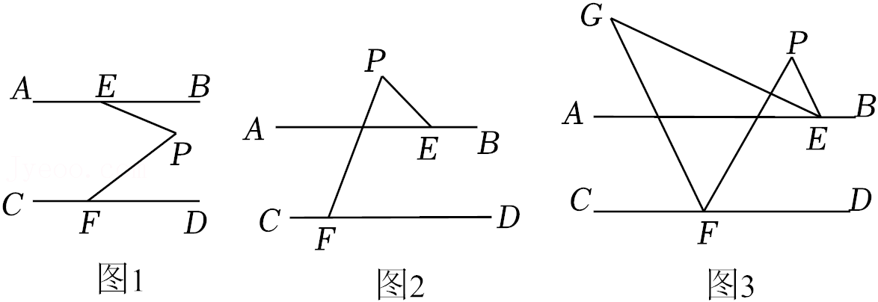
【变式5-1】（2021秋•济阳区期末）如图，AB∥CD，定点E，F分别在直线AB，CD上，在平行线AB，CD之间有一个动点P，满足0°＜∠EPF＜180°．
（1）试问：∠AEP，∠CFP，∠EPF满足怎样的数量关系？
解：由于点P是平行线AB，CD之间一动点，因此需对点P的位置进行分类讨论．
①如图1，当点P在EF的左侧时，猜想∠AEP，∠CFP，∠EPF满足的数量关系，并说明理由；
②如图2，当点P在EF的右侧时，直接写出∠AEP，∠CFP，∠EPF满足的数量关系为 ．
（2）如图3，QE，QF分别平分∠PEB，∠PFD，且点P在EF左侧．
①若∠EPF＝100°，则∠EQF的度数为 ；
②猜想∠EPF与∠EQF的数量关系，并说明理由．
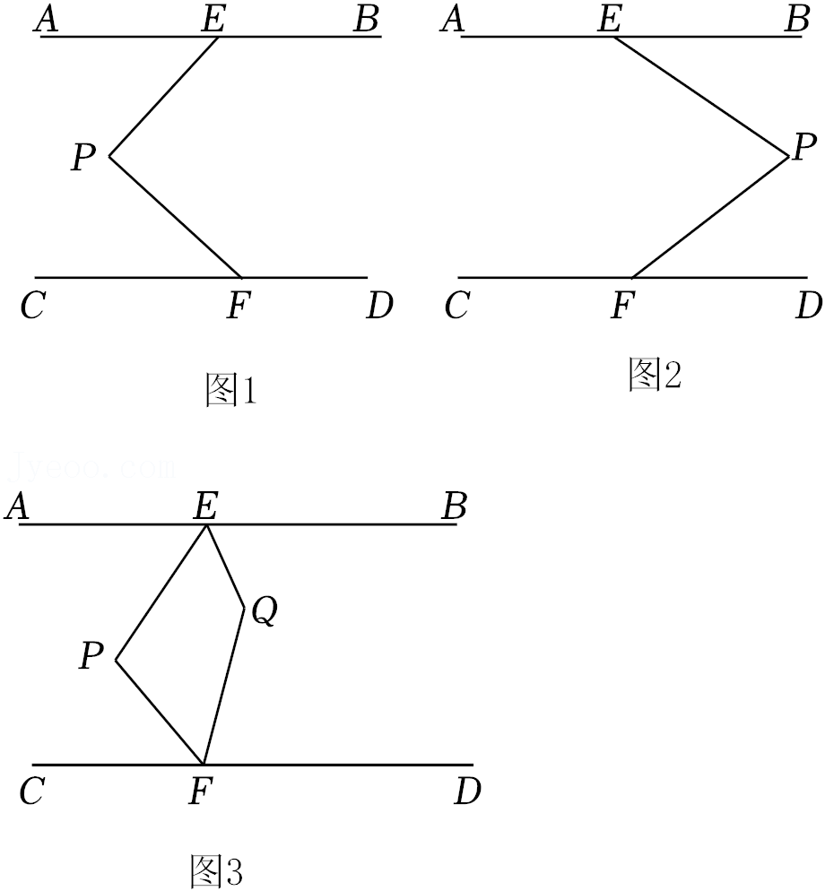
【变式5-2】（2021秋•农安县期末）已知直线AB∥CD，P为平面内一点，连接PA、PD．
（1）如图1，已知∠A＝50°，∠D＝150°，求∠APD的度数；
（2）如图2，判断∠PAB、∠CDP、∠APD之间的数量关系为 ．
（3）如图3，在（2）的条件下，AP⊥PD，DN平分∠PDC，若∠PAN$+\frac{1}{2}$∠PAB＝∠APD，求∠AND的度数．

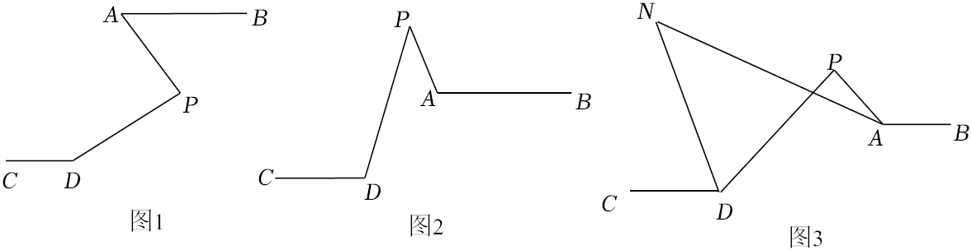
【变式5-3】（2021秋•南岗区校级期中）已知，AB∥DE，点C在AB上方，连接BC、CD．
（1）如图1，求证：∠BCD+∠CDE＝∠ABC；
（2）如图2，过点C作CF⊥BC交ED的延长线于点F，探究∠ABC和∠F之间的数量关系；
（3）如图3，在（2）的条件下，∠CFD的平分线交CD于点G，连接GB并延长至点H，若BH平分∠ABC，求∠BGD﹣∠CGF的值．

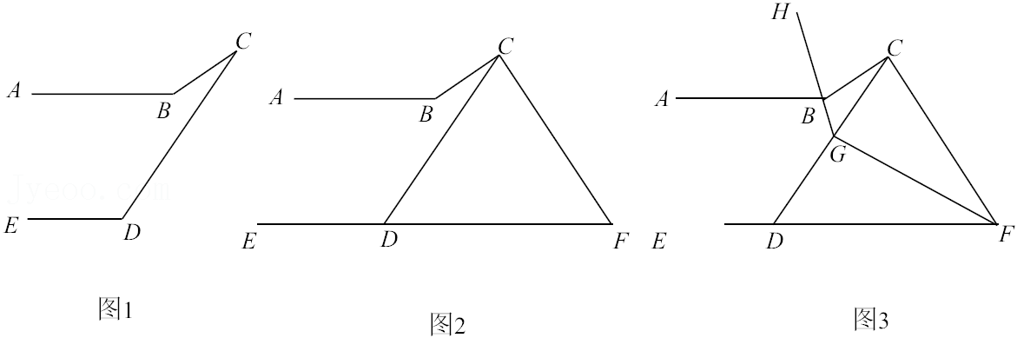
【考点6 与平行线有关的实际问题】
【例6】（2021秋•罗湖区期末）请解答下列各题：
（1）阅读并回答：
科学实验证明，平面镜反射光线的规律是：射到平面镜上的光线和被反射出的光线与平面镜所夹的角相等．如图1，一束平行光线AB与DE射向一个水平镜面后被反射．此时∠1＝∠2，∠3＝∠4．
①由条件可知：∠1＝∠3，依据是 ，∠2＝∠4，依据是 ．
②反射光线BC与EF平行，依据是 ．
（2）解决问题：
如图2，一束光线m射到平面镜a上，被a反射到平面镜b上，又被b镜反射，若b射出的光线n平行于m，且∠1＝42°，则∠2＝ ；∠3＝ ．
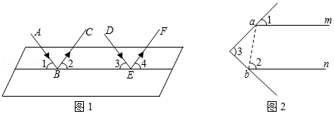
【变式6-1】（2021秋•嵩县期末）图1展示了光线反射定律：EF是镜面AB的垂线，一束光线m射到平面镜AB上，被AB反射后的光线为n，则入射光线m，反射光线n与垂线EF所夹的锐角θ₁＝θ₂．
（1）在图1中，证明：∠1＝∠2．
（2）图2中，AB，BC是平面镜，入射光线m经过两次反射后得到反射光线n，已知∠1＝30°，∠4＝60°，判断直线m与直线n的位置关系，并说明理由．
（3）图3是潜望镜工作原理示意图，AB，CD是平行放置的两面平面镜．请解释进入潜望镜的光线m为什么和离开潜望镜的光线n是平行的？
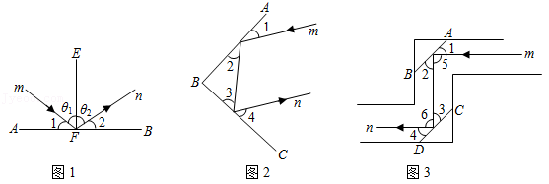
【变式6-2】（2020秋•开江县期末）当光线经过镜面反射时，入射光线、反射光线与镜面所夹的角对应相等．例如：在图①、图②中都有∠1＝∠2，∠3＝∠4．设镜子AB与BC的夹角∠ABC＝α．
（1）如图①，若α＝90°，判断入射光线EF与反射光线GH的位置关系，并说明理由．
（2）如图②，若90°＜α＜180°，入射光线EF与反射光线GH的夹角∠FMH＝β．探索α与β的数量关系，并说明理由．
（3）如图③，若α＝130°，设镜子CD与BC的夹角∠BCD为钝角，入射光线EF与镜面AB的夹角∠1＝x（0°＜x＜90°）．已知入射光线EF从镜面AB开始反射，经过n（n为正整数，且n≤3）次反射，当第n次反射光线与入射光线EF平行时，请直接写出∠BCD的度数（可用含x的代数式表示）．
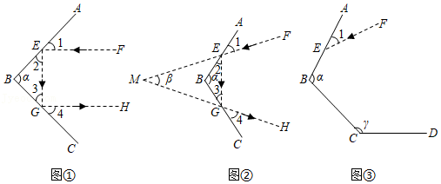
【变式6-3】（2021春•广宁县期末）“一带一路”让中国和世界更紧密，“中欧铁路”为了安全起见在某段铁路两旁安置了两座可旋转探照灯．如图1所示，灯A射线从AM开始顺时针旋转至AN便立即回转，灯B射线从BP开始顺时针旋转至BQ便立即回转，两灯不停交叉照射巡视．若灯A转动的速度是每秒2度，灯B转动的速度是每秒1度，假定主道路是平行的，即PQ∥MN，且∠BAM：∠BAN＝2：1．
（1）填空：∠BAN＝ ；
（2）如图2，
①若灯B射线先转动30s，灯A射线才开始转动，在灯B射线到达BQ之前，设灯A转动t秒（0＜t＜90），则∠MAM'＝ ，∠PBP'＝ ；（用含t的式子表示）
②在①的条件下，若AM′∥BP'，则t＝ 秒．
（3）如图3，若两灯同时转动，在灯A射线到达AN之前．若射出的光束交于点C，过C作∠ACD交PQ于点D，且∠ACD＝120°，则在转动过程中，请探究∠BAC与∠BCD的数量关系是否发生变化？若不变，请求出其数量关系；若改变，请说明理由．
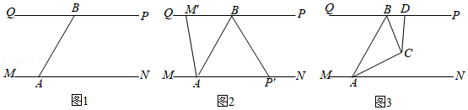
【考点7 平行线中的旋转问题】
【例7】（2021秋•三水区期末）将一副三角板中的两个直角顶点C叠放在一起（如图①），其中∠ACB＝∠DCE＝90°，∠A＝30°，∠B＝60°，∠D＝∠E＝45°，设∠ACE＝x．
（1）填空：∠BCE＝ ，∠ACD＝ ；（用含x的代数式表示）
（2）若∠BCD＝5∠ACE，求∠ACE的度数；
（3）若三角板ABC不动，三角板DCE绕顶点C转动一周，当∠BCE等于多少度时CD∥AB？

【变式7-1】（2021秋•太仓市期末）如图所示，已知直线AB∥直线CD，直线EF分别交直线AB、CD于点A，C．且∠BAC＝60°，现将射线AB绕点A以每秒2°的转速逆时计旋转得到射线AM．同时射线CE绕点C以每秒3°的转速顺时针旋转得到射线CN，当射线CN旋转至与射线CA重合时，则射线CN、射线AM均停止转动，设旋转时间为t（秒）．
（1）在旋转过程中，若射线AM与射线CN相交，设交点为P．
①当t＝20（秒）时，则∠CPA＝ °；
②若∠CPA＝70°，求此时t的值；
（2）在旋转过程中，是否存在AM∥CN？若存在，求出此时t的值；若不存在，请说明理由．
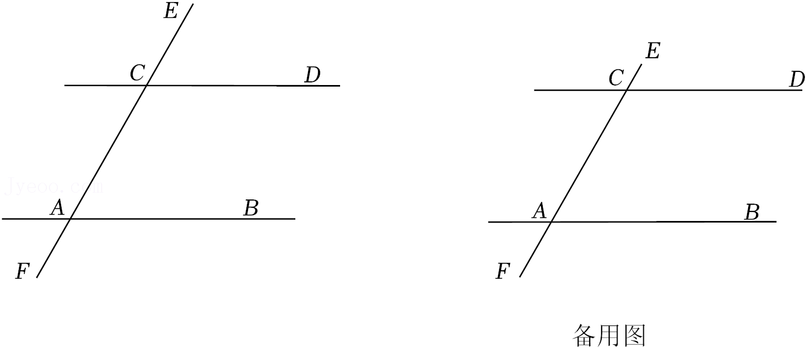
【变式7-2】（2021春•醴陵市期末）钱塘江汛期来临前，防汛指挥部准备在一危险地带两岸各安置了一探照灯，便于夜间查看江水及两岸河堤的情况．如图，灯A射线自AM顺时针旋转至AN便立即回转，灯B射线自BP顺时针旋转至BQ便立即回转，两灯不停交叉照射巡视．若灯A转动的速度是3度/秒，灯B转动的速度是1度/秒．假定这一带长江两岸河堤是平行的，即PQ∥MN．
（1）当A灯转动t秒时（0＜t＜60），用t的代数式表示灯A射线转动的角度大小；
（2）若灯B射线先转动30秒，灯A射线才开始转动，在灯B射线到达BQ之前，A灯转动几秒，两灯的光束互相平行？
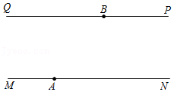
【变式7-3】（2021春•莱山区期末）我区正在打造某河流夜间景观带，计划在河两岸设置两座可以旋转的射灯．如图1，灯A射线从AM开始顺时针旋转至AN便立即回转，灯B射线从BP开始顺时针旋转至BQ便立即回转，两灯不停交叉照射．若灯A转动的速度是2度/秒，灯B转动的速度是1度/秒，假定河两岸是平行的，即PQ∥MN，且∠BAM＝2∠BAN．
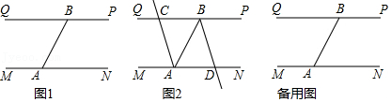
（1）∠BAN＝ 度．
（2）灯A射线从AM开始顺时针旋转至AN需要 秒；
（3）若灯B射线BD（交MN于点D）先转动30秒，灯A射线AC（交PQ于点C）才开始转动．设AC转动时间为t秒，当AC到达AN之前时，如图2所示．
①∠PBD＝ 度，∠MAC＝ 度（用含有t的代数式表示）；
②求当AC转动几秒时，两灯的光束射线AC∥BD？
（4）在BD到达BQ之前，是否还存在某一时刻，使两灯的光束射线AC∥BD？若存在，直接写出转动时间，若不存在，请说明理由．
【考点8 与平行线有关的综合题】
【例8】（2021秋•丰泽区期末）已知AB∥CD，点M在直线AB上，点N、Q在直线CD上，点P在直线AB、CD之间，连接PM、PN、PQ，PQ平分∠MPN，如图①．
（1）若∠PMA＝α、∠PQC＝β，求∠NPQ的度数（用含α，β的式子表示）；
（2）过点Q作QE∥PN交PM的延长线于点E，过E作EF平分∠PEQ交PQ于点F，如图②，请你判断EF与PQ的位置关系，并说明理由；
（3）在（2）的条件下，连接EN，如图③，若∠NEF$=\frac{1}{2}$∠PMA，求证：NE平分∠PNQ．
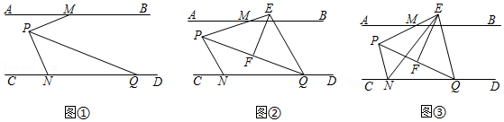
【变式8-1】（2020秋•仁寿县期末）如图①．已知AM∥CN，点B为平面内一点，AB⊥BC于点B，过点B作BD⊥AM于点D，设∠BCN＝α．
（1）若α＝30°，求∠ABD的度数；
（2）如图②，若点E、F在DM上，连接BE、BF、CF，使得BE平分∠ABD、BF平分∠DBC，求∠EBF的度数；
（3）如图③，在（2）问的条件下，若CF平分∠BCH，且∠BFC＝3∠BCN，求∠EBC的度数．

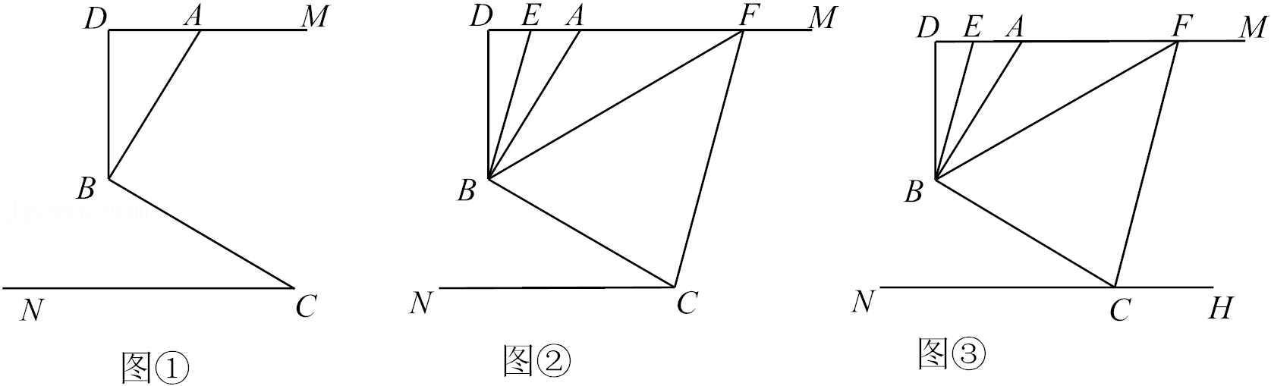
【变式8-2】（2021秋•香坊区校级期中）点E在射线DA上，点F、G为射线BC上两个动点，满足∠DBF
＝∠DEF，∠BDG＝∠BGD，DG平分∠BDE．
（1）如图1，当点G在点F右侧时，求证：BD∥EF；
（2）如图2，当点G在点F左侧时，求证：∠DGE＝∠BDG+∠FEG；
（3）如图3，在（2）的条件下，P为BD延长线上一点，DM平分∠BDG，交BC于点M，DN平分∠PDM，交EF于点N，连接NG，若DG⊥NG，∠B﹣∠DNG＝∠EDN，求∠B的度数．
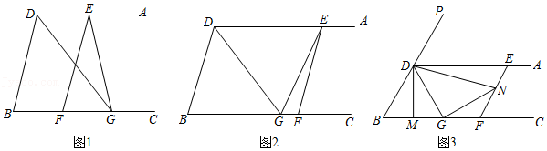
【变式8-3】（2021秋•南岗区校级期末）已知：直线AB∥CD，一块三角板EFH，其中∠EFH＝90°，∠EHF＝60°．
（1）如图1，三角板EFH的顶点H落在直线CD上，并使EH与直线AB相交于点G，若∠2＝2∠1，求∠1的度数；
（2）如图2，当三角板EFH的顶点F落在直线AB上，且顶点H仍在直线CD上时，EF与直线CD相交于点M，试确定∠E、∠AFE、∠MHE的数量关系；
（3）如图3，当三角板EFH的顶点F落在直线AB上，顶点H在AB、CD之间，而顶点E恰好落在直线CD上时得△EFH，在线段EH上取点P，连接FP并延长交直线CD于点T，在线段EF上取点K，连接PK并延长交∠CEH的角平分线于点Q，若∠Q﹣∠HFT＝15°，且∠EFT＝∠ETF，求证：PQ∥FH．

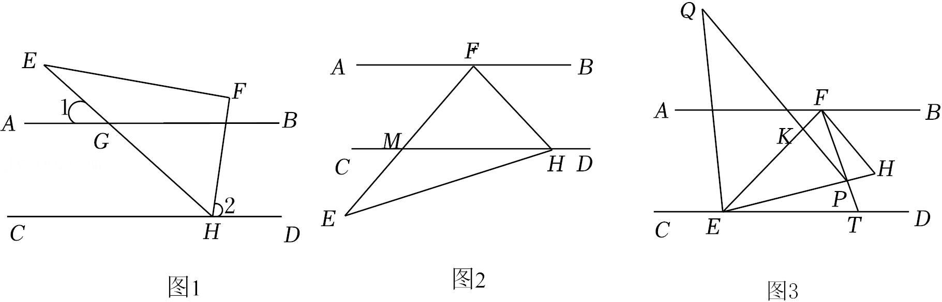

专题2.7 相交线与平行线章末重难点突破
【北师大版】
【考点1 相交线中运用方程思想求角】
【例1】（2021春•武昌区期中）如图，直线MD、CN相交于点O，OA是∠MOC内的一条射线，OB是∠NOD内的一条射线，∠MON＝70°．
（1）若∠BOD$=\frac{1}{2}$∠COD，求∠BON的度数；
（2）若∠AOD＝2∠BOD，∠BOC＝3∠AOC，求∠BON的度数．
【分析】（1）根据对顶角的定义可得∠COD的度数，再根据∠BOD$=\frac{1}{2}$∠COD可得∠BOD的度数，然后根据邻补角互补可得答案；
（2）设∠AOC＝x°，则∠BOC＝3x°，利用角的和差运算即可解得x，进而可得∠BON的度数．
【解答】解：（1）∵∠MON＝70°，
∴∠COD＝∠MON＝70°，
∴∠BOD$=\frac{1}{2}$∠COD$=\frac{1}{2}×70°=35°$，
∴∠BON＝180°﹣∠MON﹣∠BOD＝180°﹣70°﹣35°＝75°；
（2）设∠AOC＝x°，则∠BOC＝3x°，
∵∠COD＝∠MON＝70°，
∴∠BOD＝∠BOC﹣∠COD＝3x°﹣70°，
∴∠AOD＝∠AOC+∠COD＝x°+70°，
∵∠AOD＝2∠BOD，
∴x+70＝2（3x﹣70），
解得x＝42，
∴∠BOD＝3x°﹣70°＝3×42°﹣70°＝56°，
∴∠BON＝180°﹣∠MON﹣∠DOB＝180°﹣70°﹣56°＝54°．
【变式1-1】（2021春•饶平县校级期末）如图，AB、CD交于点O，∠AOE＝4∠DOE，∠AOE的余角比∠DOE小10°（题中所说的角均是小于平角的角）．
（1）求∠AOE的度数；
（2）请写出∠AOC在图中的所有补角；
（3）从点O向直线AB的右侧引出一条射线OP，当∠COP＝∠AOE+∠DOP时，求∠BOP的度数．
【分析】（1）设∠DOE＝x，则∠AOE＝4x，列方程即可得到结论；
（2）根据补角的定义即可得到结论；
（3）如图，当OP在CD的上方时，当OP在CD的下方时，列方程即可得到结论．
【解答】解：（1）设∠DOE＝x，则∠AOE＝4x，
∵∠AOE的余角比∠DOE小10°，
∴90°﹣4x＝x﹣10°，
∴x＝20°，
∴∠AOE＝80°；
（2）∠AOC在图中的所有补角是∠AOD，∠BOC，∠BOE；
（3）∵∠AOE＝80°，∠DOE＝20°，
∴∠AOD＝100°，
∴∠AOC＝80°，
如图，当OP在CD的上方时，
设∠AOP＝x，
∴∠DOP＝100°﹣x，
∵∠COP＝∠AOE+∠DOP，
∴80°+x＝80°+100°﹣x，
∴x＝50°，
∴∠AOP＝∠DOP＝50°，
∵∠BOD＝∠AOC＝80°，
∴∠BOP＝80°+50°＝130°；
当OP在CD的下方时，
设∠DOP＝x，
∴∠BOP＝80°﹣x，
∵∠COP＝∠AOE+∠DOP，
∴100°+x＝80°﹣x，
∴x＝50°，
∴∠BOP＝30°，
综上所述，∠BOP的度数为130°或30°．
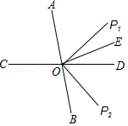
【变式1-2】（2020春•石城县期中）平面内两条直线EF、CD相交于点O，OA⊥OB，OC恰好平分∠AOF．
（1）如图1，若∠AOE＝40°，求∠BOD的度数；
（2）在图1中，若∠AOE＝x°，请求出∠BOD的度数（用含有x的式子表示），并写出∠AOE和∠BOD的数量关系；
（3）如图2，当OA，OB在直线EF的同侧时，∠AOE和∠BOD的数量关系是否会发生改变？若不变，请直接写出它们之间的数量关系；若发生变化，请说明理由．
【分析】（1）根据邻补角的定义和角平分线的定义解答即可；
（2）根据垂线的定义、邻补角的定义和角平分线的定义解答即可；
（3）根据（1）（2）解答即可．
【解答】解：（1）∵∠AOE＝40°，
∴∠AOF＝180°﹣∠AOE＝140°，
∵OC平分∠AOF，
∴$∠AOC=\frac{1}{2}∠AOF=70°$，
∵OA⊥OB，
∴∠AOB＝90°，
∴∠BOD＝180°﹣∠AOB﹣∠AOC＝20°；
（2）∵∠AOE＝x°，
∴∠AOF＝180°﹣∠AOE＝（180﹣x）°，
∵OC平分∠AOF，
∴$∠AOC=\frac{1}{2}∠AOF=(90−\frac{1}{2}x)°$，
∵OA⊥OB，
∴∠AOB＝90°，
∴$∠BOD=180°−∠AOB−∠AOC=180°−90°−(90°−\frac{1}{2}x)°=\frac{1}{2}x°$；
∴∠AOE＝2∠BOD；
（3）不变，∠AOE＝2∠BOD．
【变式1-3】（2020秋•南岗区期中）如图，直线AB、CD相交于点O，过点O作OE⊥CD．
（1）如图1，求证：∠BOE﹣∠AOC＝90°；
（2）如图2，将射线OB沿着直线CD翻折得到射线OF，即∠BOD＝∠FOD，求证：OE平分∠AOF；
（3）如图3，在（2）的条件下，过点O作OG⊥AB，当∠FOG：∠AOE＝2：3时，求∠COG的度数．
【分析】（1）由垂直的定义及角度的和差计算可得；
（2）证明OE平分∠AOF，即证明∠AOE＝∠EOF，通过题目中角度的和差运算可得；
（3）设出∠FOG的度数，表示出∠AOE的度数，找到等量关系，列出等式，求出未知数的值，即可．
【解答】解：（1）如图，∵AB，CD相交于点O，
∴∠AOC＝∠BOD，
∵OE⊥OD，
∴∠DOE＝90°，
∴∠DOE＝∠BOE﹣∠BOD＝90°，
∴∠BOE﹣∠AOC＝90°．
（2）如图，∵OE⊥OD，
∴∠DOE＝90°，
∴∠EOF+∠FOD＝90°，
∴2∠EOF+2∠FOD＝180°，
∵∠BOD＝∠FOD，
∴∠FOB＝2∠FOD，
∴2∠EOF＝180°﹣∠FOB＝∠AOF，
∴∠AOE＝∠EOF，
∴OE平分∠AOF．
（3）如图，
∵∠FOG：∠AOE＝2：3，
∴设∠FOG＝2α，则∠AOE＝3α，
∴∠EOG＝3α﹣2α＝α，
∵∠EOG+∠GOD＝90°，∠GOD+∠BOD＝90°，
∴∠EOG＝∠BOD＝α，
∴∠FOD＝∠BOD＝α，
∵A，O，B三点在一条直线上，
∴3α+α+2α+α＝180°，
解得α＝22.5°，
∴∠COG＝112.5°．
【考点2 相交线中运用分类讨论思想求角】
【例2】（2020秋•永嘉县校级期末）直线AB与直线CD相交于点O，OE平分∠BOD．
（1）如图①，若∠BOC＝130°，求∠AOE的度数；
（2）如图②，射线OF在∠AOD内部．
①若OF⊥OE，判断OF是否为∠AOD的平分线，并说明理由；
②若OF平分∠AOE，∠AOF$=\frac{5}{3}$∠DOF，求∠BOD的度数．

【分析】（1）根据∠BOC＝130°，OE平分∠BOD即可求∠AOE的度数；
（2）①根据OF⊥OE，OE平分∠BOD，即可判断OF是∠AOD的平分线；
②根据OF平分∠AOE，∠AOF$=\frac{5}{3}$∠DOF，即可求∠BOD的度数．
【解答】解：（1）∵∠BOC＝130°，
∴∠AOD＝∠BOC＝150°，
∠BOD＝180°﹣∠BOC＝50°
∵OE平分∠BOD，
∴∠DOE＝25°
∴∠AOE＝∠AOD+∠DOE＝155°．
答：∠AOE的度数为155°
（2）①OF是∠AOD的平分线，理由如下：
∵OF⊥OE，
∴∠EOF＝90°
∴∠BOE+∠AOF＝90°
∵OE平分∠BOD，
∴∠BOE＝∠DOE
∴∠DOE+∠AOF＝90°
∠DOE+∠DOF＝90°
∴∠AOF＝∠DOF
∴OF是∠AOD的平分线；
②∵∠AOF$=\frac{5}{3}$∠DOF，
设∠DOF＝3x，则∠AOF＝∠5x，
∵OF平分∠AOE，
∴∠AOF＝∠EOF＝5x
∴∠DOE＝2x
∵OE平分∠BOD，
∴∠BOD＝4x
5x+3x+4x＝180°
∴x＝15°．
∴∠BOD＝4x＝60°．
答：∠BOD的度数为60°．
【变式2-1】（2021秋•南岗区校级月考）如图，点O在直线EF上，点A、B与点C、D分别在直线EF两侧，且∠AOB＝120°，∠COD＝70°．
（1）如图1，若OC平分∠BOD，求∠AOD的度数；
（2）如图2，在（1）的条件下，OE平分∠AOD，过点O作射线OG⊥OB，求∠EOG的度数；
（3）如图3，若在∠BOC内部作一条射线OH，若∠COH：∠BOH＝2：3，∠DOE＝5∠FOH，试判断∠AOE与∠DOE的数量关系．
【分析】（1）根据角平分线定义和周角是360°可得∠AOC的度数；
（2）分两种情况：当OG在EF下方时；当OG在EF上方时，计算即可；
（3）由∠COH：∠BOH＝2：3，∠DOE＝5∠FOH，设∠DOE＝5α，则∠FOH＝α，再结合角平分线的性质可用α表达出∠COH∠BOC的度数，求出∠AOE与∠DOE的度数．
【解答】解：（1）∵OC平分∠BOD，
∴∠BOD＝2∠COD＝2×70°＝140°，
∵∠AOB＝120°，
∴∠AOD＝360°﹣∠AOB﹣∠BOD＝360°﹣120°﹣140°＝100°．
（2）当OG在EF下方时，
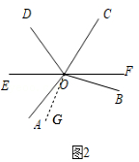
∵OE平分∠AOD，∠AOD＝100°，
∴$∠AOE=\frac{1}{2}∠AOD=50°$，
∵OG⊥OB，
∴∠BOG＝90°，
∴∠AOG＝∠AOB﹣∠BOG＝120°﹣90°＝30°，
∴∠EOG＝∠AOG+∠AOE＝80°．
当OG在EF上方时，
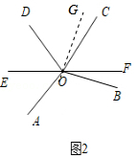
∵OE平分∠AOD，∠AOD＝100°，
∴$∠AOE=\frac{1}{2}∠AOD=50°$，
∵OG⊥OB，
∴∠BOG＝90°，
∵∠AOE+∠AOB+∠BOG+∠EOG＝360°，∠AOB＝120°，
∴∠EOG＝360°﹣50°﹣120°﹣90°＝100°；
（3）设∠DOE＝5α，则∠FOH＝α，
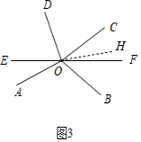
∴∠COH＝180°﹣∠DOE﹣∠COD﹣∠FOH＝110°﹣6α，
∴∠BOC＝275°﹣15α，
∴∠AOD＝360°﹣∠COD﹣∠BOC﹣∠AOB＝360°﹣70°﹣（275°﹣15α）﹣120°＝15α﹣105°，
∴∠AOE＝10α﹣105°，
∴∠AOE＝2∠DOE﹣105°．
【变式2-2】（2020秋•门头沟区期末）已知，点O在直线AB上，在直线AB外取一点C，画射线OC，OD平分∠BOC．射线OE在直线AB上方，且OE⊥OD于O．
（1）如图1，如果点C在直线AB上方，且∠BOC＝30°，
①依题意补全图1；
②求∠AOE的度数（0°＜∠AOE＜180°）；
（2）如果点C在直线AB外，且∠BOC＝α，请直接写出∠AOE的度数．（用含α的代数式表示，且0°＜∠AOE＜180°）
【分析】（1）①依据OD平分∠BOC，射线OE在直线AB上方，且OE⊥OD于O，进行画图即可．
②依据角平分线的定义以及垂线的的定义，即可得出∠AOE的度数；
（2）分两种情况讨论：点C在直线AB上方，点C在直线AB下方，分别依据角平分线的定义以及垂线的的定义，进行计算即可．
【解答】解：（1）①如图所示：
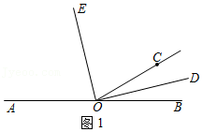
②∵∠BOC＝30°，OD平分∠BOC，
∴∠BOD$=\frac{1}{2}$∠BOC＝15°，
∵OD⊥OE，
∴∠DOE＝90°，
又∵点O在直线AB上，
∴∠AOE＝180°﹣90°﹣15°＝75°；
（2）分两种情况：
①当点C在直线AB上方时，如图1，
同理可得，∠BOD$=\frac{1}{2}α$，∠DOE＝90°，
∴∠AOE＝180°﹣90°$−\frac{1}{2}α=$90°$−\frac{1}{2}α$；
②当点C在直线AB下方时，如图2，
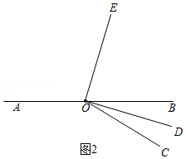
∵OD平分∠BOC，
∴∠BOD$=\frac{1}{2}$α，
∵OD⊥OE，
∴∠DOE＝90°，
∴∠BOE＝90°$−\frac{1}{2}$α，
又∵点O在直线AB上，
∴∠AOE＝180°﹣（90°$−\frac{1}{2}$α）＝90°$+\frac{1}{2}$α．
综上所述，∠AOE的度数为90°$−\frac{1}{2}α$或90°$+\frac{1}{2}$α．
【变式2-3】（2020秋•金湖县期末）【问题情境】苏科版义务教育教科书数学七上第178页第13题有这样的一个问题：“如图1，OC是∠AOB内一条射线，OD、OE分别平分∠AOB、∠AOC．若∠AOC＝30°，∠BOC＝90°，求∠DOE的度数”，小明在做题中发现：解决这个问题时∠AOC的度数不知道也可以求出∠DOE的度数．
也就是说这个题目可以简化为：如图1，OC是∠AOB内一条射线，OD、OE分别平分∠AOB、∠AOC．若∠BOC＝90°，求∠DOE的度数．
（1）请你先完成这个简化后的问题的解答；
【变式探究】小明在完成以上问题解答后，作如下变式探究：
（2）如图1，若∠BOC＝m°，则∠DOE＝ $\frac{m}{2}$ °；
【变式拓展】小明继续探究：
（3）已知直线AM、BN相交于点O，若OC是∠AOB外一条射线，且不与OM、ON重合，OD、OE分别平分∠AOB、∠AOC，当∠BOC＝m°时，求∠DOE的度数（自己在备用图中画出示意图求解）．
【分析】（1）首先假设∠AOC＝a°，然后用a表示∠AOB，再根据OD，OE两条角平分线，推出∠DOE即可；
（2）首先假设∠AOC＝a°，然后用a表示∠AOB，再根据OD，OE两条角平分线，用m°表示∠DOE即可；
（3）分三种情况讨论，第一种：OC在AM上，第二种：OC在AM下侧，∠MON之间，第三种：OC在∠AON之间，即可得到∠DOE，
【解答】解：（1）设∠AOC＝a°，
则∠AOB＝∠AOC+∠BOC＝a°+90°，
∵OD平分∠AOB，OE平分∠AOC，
∴∠DOE＝∠AOD﹣∠AOE$=\frac{1}{2}$∠AOB$−\frac{1}{2}$∠AOC
$=\frac{1}{2}$（a°+90°）$−\frac{1}{2}$a°$=\frac{1}{2}×90°=$45°；
（2）设∠AOC＝a°，
则∠AOB＝∠AOC+∠BOC＝a°+m°，
∵OD平分∠AOB，OE平分∠AOC，
∴∠DOE＝∠AOD﹣∠AOE$=\frac{1}{2}$∠AOB$−\frac{1}{2}$∠AOC
$=\frac{1}{2}$（a°+m°）$−\frac{1}{2}$a°$=\frac{m°}{2}$，
故答案为：$\frac{m}{2}$°；
（3）①当OC在AM上，即OC在∠BOM之间，
设∠AOC＝a°，
则∠AOB＝∠AOC+∠BOC＝a°+m°，
∵OD平分∠AOB，OE平分∠AOC，
∴∠DOE＝∠AOD﹣∠AOE$=\frac{1}{2}$∠AOB$−\frac{1}{2}$∠AOC
$=\frac{1}{2}$（a°+m°）$−\frac{1}{2}$a°$=\frac{m°}{2}$；
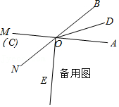
②当OC在直线AM下方，且OC在∠MON之间时，
∠BOC＝∠AOB+∠AOC＝m°，
∠DOE＝∠AOE﹣∠AOD$=\frac{1}{2}$∠AOC$+\frac{1}{2}$∠AOB$=\frac{1}{2}$∠BOC＝180°$−\frac{m°}{2}$；
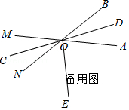
③当OC在直线AM下方，且OC在∠AON之间时，
由②得，∠BOC＝m°，
∠DOE$=\frac{1}{2}$∠AOC$+\frac{1}{2}$∠AOB$=\frac{1}{2}$∠BOC$=\frac{m°}{2}$；
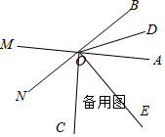
综上所述，∠DOE$=\frac{m°}{2}$或180°$−\frac{m°}{2}$．、
【考点3 平行线的判定与性质综合证明题】
【例3】（2021春•镇江期中）已知：如图所示，∠BAC和∠ACD的平分线交于E，AE交CD
于点F，∠1+∠2＝90°．
（1）求证：AB∥CD；
（2）试探究∠2与∠3的数量关系，并说明理由．
【分析】（1）根据角平分线定义得出∠BAC＝2∠1，∠ACD＝2∠2，根据∠1+∠2＝90°得出∠BAC+∠ACD＝180°，根据平行线的判定得出即可；
（2）根据平行线的性质和角平分线定义得出∠1＝∠3，即可求出答案．
【解答】（1）证明：∵∠BAC和∠ACD的平分线交于E，
∴∠BAC＝2∠1，∠ACD＝2∠2，
∵∠1+∠2＝90°，
∴∠BAC+∠ACD＝180°，
∴AB∥CD；
（2）解：∠2+∠3＝90°，理由如下：
∵AF平分∠BAC，
∴∠BAF＝∠1，
∵AB∥CD，
∴∠BAF＝∠3，
∴∠1＝∠3，
∵∠1+∠2＝90°，
∴∠2+∠3＝90°．
【变式3-1】（2021秋•建宁县期末）如图，一条直线分别与直线BE、直线CE、直线BF、直线CF相交于A，G，H，D，且∠1＝∠2，∠B＝∠C．
求证：（1）BF∥EC；
（2）∠A＝∠D．
【分析】（1）由∠1＝∠2直接可得结论；
（2）根据BF∥EC，∠B＝∠C，可得∠B＝∠BFD，从而AB∥CD，即得∠A＝∠D．
【解答】证明：（1）∵∠1＝∠2（已知），
∴BF∥EC（同位角相等，两直线平行）；
（2）∵BF∥EC（已证），
∴∠C＝∠BFD（两直线平行，同位角相等），
∵∠B＝∠C（已知），
∴∠B＝∠BFD（等量代换），
∴AB∥CD（内错角相等，两直线平行），
∴∠A＝∠D（两直线平行，内错角相等）．
【变式3-2】（2021秋•九龙县期末）如图，已知点A在EF上，点P，Q在BC上，∠E＝∠EMA，∠BQM＝∠BMQ．
（1）求证：EF∥BC；
（2）若FP⊥AC，∠2+∠C＝90°，求证：∠1＝∠B；
（3）若∠3+∠4＝180°，∠BAF＝3∠F﹣20°，求∠B的度数．

【分析】（1）根据，∠E＝∠EMA，∠BQM＝∠BMQ，结合对顶角相等可得∠E＝∠BQM，利用内错角相等两直线平行可证明结论；
（2）根据垂直的定义可得∠PGC＝90°，由两直线平行同旁内角互补可得∠EAC+∠C＝180°，结合∠2+∠C＝90°，可求得∠BAC＝90°，利用同位角相等两直线平行可得AB∥FP，进而可证明结论；
（3）根据同旁内角互补可判定AB∥FP，结合∠BAF＝3∠F﹣20°可求解∠F的度数，根据平行线的性质可得∠B＝∠F，即可求解．
【解答】（1）证明：∵∠E＝∠EMA，∠BQM＝∠BMQ，∠EMA＝∠BMQ，
∴∠E＝∠BQM，
∴EF∥BC；
（2）证明：∵FP⊥AC，
∴∠PGC＝90°，
∵EF∥BC，
∴∠EAC+∠C＝180°，
∵∠2+∠C＝90°，
∴∠BAC＝∠PGC＝90°，
∴AB∥FP，
∴∠1＝∠B；
（3）解：∵∠3+∠4＝180°，∠4＝∠MNF，
∴∠3+∠MNF＝180°，
∴AB∥FP，
∴∠F+∠BAF＝180°，
∵∠BAF＝3∠F﹣20°，
∴∠F+3∠F﹣20°＝180°，
解得∠F＝50°，
∵AB∥FP，EF∥BC，
∴∠B＝∠1，∠1＝∠F，
∴∠B＝∠F＝50°．
【变式3-3】（2021秋•安居区期末）如图，∠ADE+∠BCF＝180°，AF平分∠BAD，∠BAD＝2∠F．
（1）AD与BC平行吗？请说明理由．
（2）AB与EF的位置关系如何？为什么？
（3）若BE平分∠ABC．试说明：①∠ABC＝2∠E；②∠E+∠F＝90°．
【分析】（1）由∠ADE+∠BCF＝180°结合邻补角互补，可得出∠BCF＝∠ADC，再利用“同位角相等，两直线平行”可得出AD∥BC；
（2）根据角平分线的定义及∠BAD＝2∠F，可得出∠BAF＝∠F，再利用“内错角相等，两直线平行”可得出AB∥EF；
（3）①由AB∥EF，利用“两直线平行，内错角相等”可得出∠ABE＝∠E，结合角平分线的定义可得出∠ABC＝2∠E；
②由AD∥BC，利用“两直线平行，同旁内角互补”可得出∠BAD+∠ABC＝180°，再结合∠BAD＝2∠F，∠ABC＝2∠E可得出∠E+∠F＝90°．
【解答】解：（1）AD∥BC，理由如下：
∵∠ADE+∠BCF＝180°，∠ADE+∠ADC＝180°，
∴∠BCF＝∠ADC，
∴AD∥BC．
（2）AB∥EF，理由如下：
∵AF平分∠BAD，∠BAD＝2∠F，
∴∠BAF$=\frac{1}{2}$∠BAD＝∠F，
∴AB∥EF．
（3）①∠ABC＝2∠E，理由如下：
∵AB∥EF，
∴∠ABE＝∠E．
∵BE平分∠ABC，
∴∠ABC＝2∠ABE＝2∠E．
②∠E+∠F＝90°，理由如下：
∵AD∥BC，
∴∠BAD+∠ABC＝180°．
∵∠BAD＝2∠F，∠ABC＝2∠E，
∴2∠E+2∠F＝180°，
∴∠E+∠F＝90°．
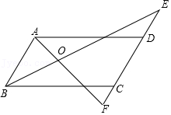
【考点4 平移中几何综合问题】
【例4】（2021春•和平区校级月考）已知：AB∥CD，C在D的右侧，BE平分∠ABC，DE平分∠ADC，BE，DE所在直线交于点E，∠ADC＝70°．
（1）则∠EDC＝ 35 （度）；
（2）若∠ABC＝n°，求∠BED的度数（用含n的式子表示）．
（3）将线段BC沿DC方向平移，使得点B在点A右侧，其他条件不变，若∠ABC＝n°，则∠BED＝ $\frac{1}{2}$n°﹣35°或215°$−\frac{1}{2}$n° （度）（用含n的式子表示）．
【分析】（1）根据角平分线的定义即可求∠EDC的度数；
（2）过点E作EF∥AB，然后根据两直线平行内错角相等，即可求∠BED的度数；
（3）∠BED的度数改变．分三种情况讨论，分别过点E作EF∥AB
以上内容仅为本文档的试下载部分，为可阅读页数的一半内容。如要下载或阅读全文，请访问：https://d.book118.com/368015141124006037

